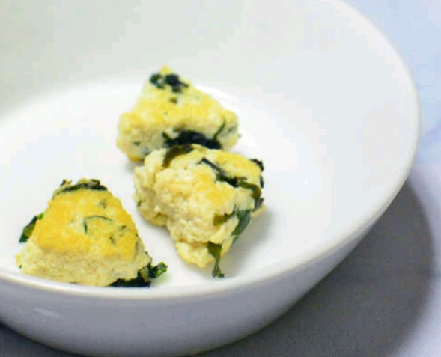

* 미역전
* 요리재료  
  - 미역 5g

- 두부 30g

* 만드는 법  
  ① 미역은 물에 담가 불리고 잘라줍니다.  
  ② 두부는 꾹 면포로 감싸 물기를 제거합니다.

미역과 두부를 잘 섞은 후 반죽을 먹기 좋은 모양으로 빚어줍니다.

기름을 달군 팬에 미역전을 올려 구워줍니다.

* 칼로리 : 26kcal
* 조리시간 :20분

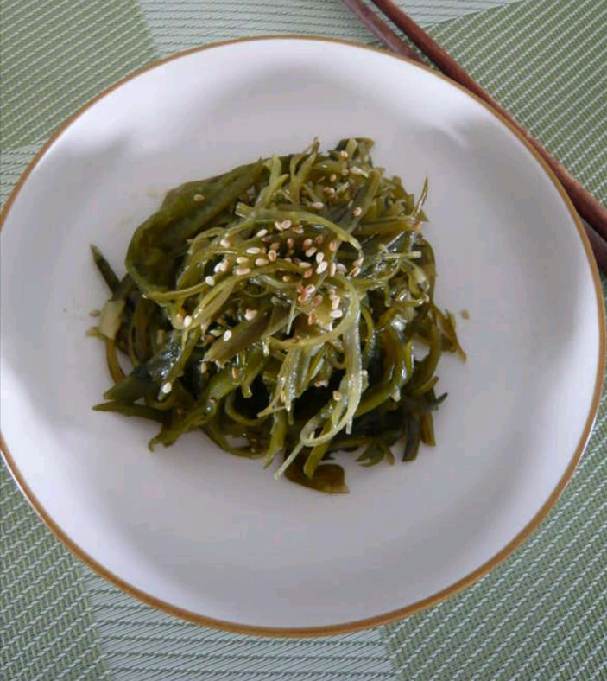

* 미역줄기볶음
* 요리재료

- 미역 250g

- 다진 마늘 1/2큰술

- 들기름 1큰술

- 식용유 1큰술

- 깨 1큰술

* 만드는 법  
  ① 미역줄기를 주물러 씻어주고 체에 받쳐 물기를 짜줍니다.  
  ② 팬에 식용유를 두른 후 미역줄기를 넣고 볶다가 다진 마늘을 넣고 볶아줍니다.

마지막으로 깨와 들기름을 넣고 가볍게 버무려줍니다..

* 칼로리 : 131kcal
* 조리시간 : 15분

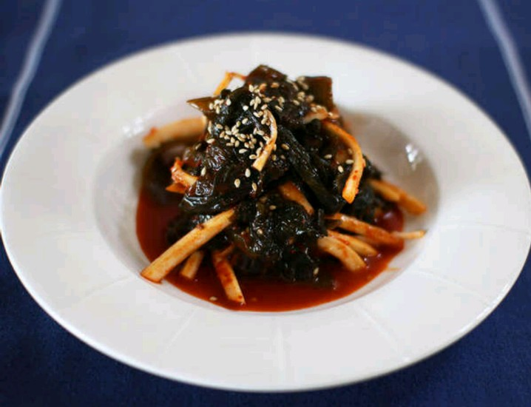

* 도라지미역초무침
* 요리재료  
  - 마른 미역 1/2컵

- 깐도라지 1줌

- 설탕 3/2큰술

- 식초 2큰술

- 고추장 2큰술

- 참깨 1/2큰술

- 참기름 1/2큰술

* 만드는 법  
  ① 미역은 찬물에 담가 10분이상 두어 부드럽게 풀리면 가볍게 헹궈줍니다..  
  ② 끓는 물에 미역을 넣고 40초 정도 데친 뒤 건져 찬물에 담가 식히고 물기를 짜 먹기 좋은 크기로 자릅니다.  
  ③ 도라지는 4~5cm정도로 채 썰어줍니다.

설탕, 식초, 고추장, 참기름 이용하여 양념장을 만들고 양념장과 도라지, 미역을 넣고 버무려줍니다.

깨를 뿌려 마무리합니다.

* 칼로리 : 77kcal
* 조리시간 : 25분

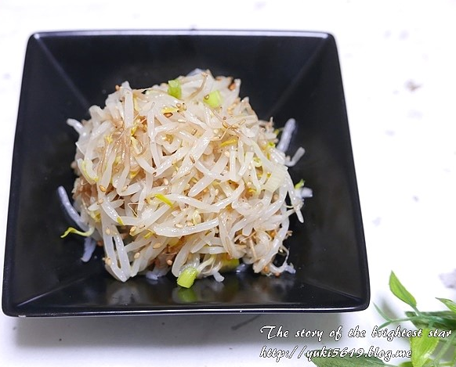

* 숙주나물무침
* 요리재료  
  - 숙주나물 250g

- 다진마늘 1/3큰술

- 다진 대파 1큰술

- 참기름 1큰술

- 통깨 1큰술

-소금 약간

* 만드는 법  
  ① 숙주나물을 깨끗하게 씻은 뒤 끓는 물에 2~3분정도 데쳐줍니다.   
  ② 숙주나물을 찬물에 헹구고 물기를 짜줍니다.  
  ③ 숙주나물에 다진 대파, 다진 마늘. 참기름, 통깨, 소금을 넣고 섞어줍니다.
* 칼로리 : 90kcal
* 조리시간 : 10분

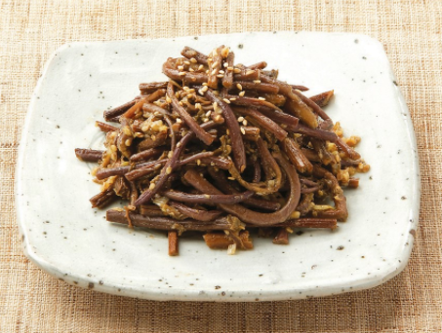

* 고사리무침
* 요리재료  
  - 고사리 200g

- 다진 마늘 1큰술

- 국간장 1큰술

- 참기름 1큰술

- 쪽파 2~3단

-통깨 약간

* 만드는 법  
  ① 생 고사리를 10분정도 끓는 무에 삶은 후 건져내어 찬물로 여러 번 헹궈줍니다..

체에 받쳐 물기를 제거한 후 고사리에 다진 마늘, 국간장, 참기름을 넣고 함께 볶아줍니다.

미리 썰어 놓은 쪽파를 넣고 1분정도 더 볶아줍니다.

* 칼로리 : 70kcal
* 조리시간 : 20분